
7.3. Технико – экономические показатели
Определение продолжительности строительства скважины
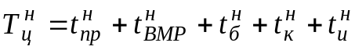, (7.2)
где 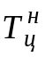 - нормативная продолжительность строительства скважины, сут;
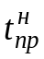 - подготовительные работы к бурению, сут;
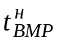 - время вышкомонтажных работ, сут;
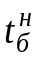 - время бурения, сут;
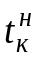 - время крепления, сут;
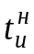 - время испытания, сут;
сут.
Определение нормативной механической скорости:
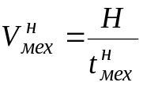, (7.3)
где  - проходка, м;
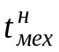 - нормативное механическое время бурения, ч
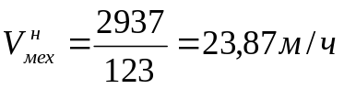
Определение рейсовой скорости
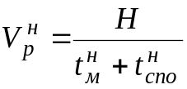, (7.4)
где 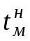 - нормативная продолжительность механического бурения, ч;
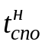 - нормативная продолжительность спуско-подъемных операций, ч.
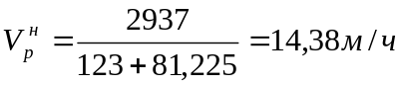.
Определение технической скорости
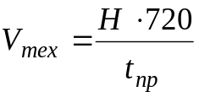, (7.5)
где 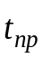 - производительное время, ч;
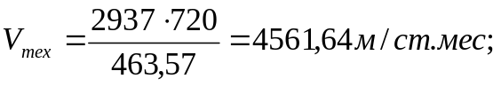
Определение цикловой скорости
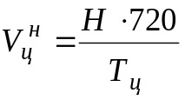, (7.6)
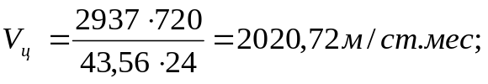
Определение плановой коммерческой скорости
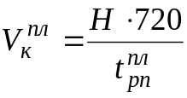, (7.7)
где 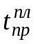 - плановое время бурения, ч;
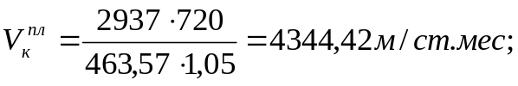
Определение средней проходки на долото по скважине
, (7.8)
где N – количество долот;
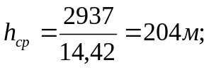
Количество буровых бригад
, (7.9)
где Н_{общ} – общая проходка по всей площади, м;
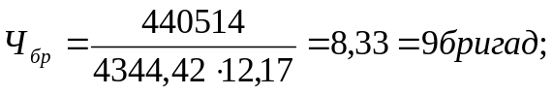
Количество вышкомонтажных бригад
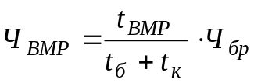,
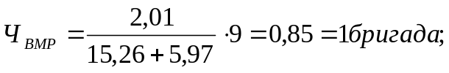
Количество бригад на испытание
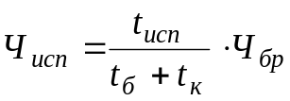,
где  - время испытания, ч;
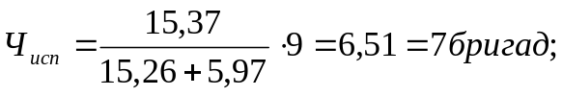
Количество буровых установок
, (7.10)
где  - коэффициент оборачиваемости
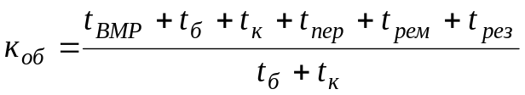, (7.11)
где  - время переезда, сут;
 - время в ремонте, сут;
 - время нахождения в резерве, сут.
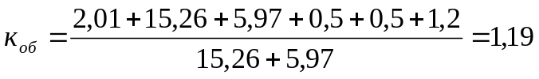
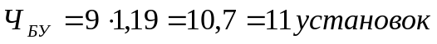
Себестоимость 1 метра проходки
, (7.12)
где -сметная стоимость скважины с учётом коэффициента инфляции, руб;
 - плановые накопления с учётом коэффициента инфляции, руб.
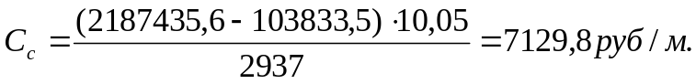
Результаты расчетов ТЭП сведём в таблицу 7.6.

Технико-экономические показатели
Показатели | По проекту
1. Продолжительность строительства скважины, сут  2. Продолжительность бурения скважины, сут  3. Скорости бурения:  -механическая, м/ч  -рейсовая, м/ч  -техническая, м/ст.мес  -коммерческая, м/ст.мес  -цикловая, м/ст.мес  4. Себестоимость 1м проходки, руб  5. Годовой экономический эффект, тыс.руб | 43,56  15,26  23,87  14,38  4561,64  4344,42  2020,72  7129,8

